Бравые кадеты
В необычной смене в детском загородном лагере «Волынь» участвовали ребята из Москвы, Нижнего Новгорода, Санкт-Петербурга и Великого Новгорода.
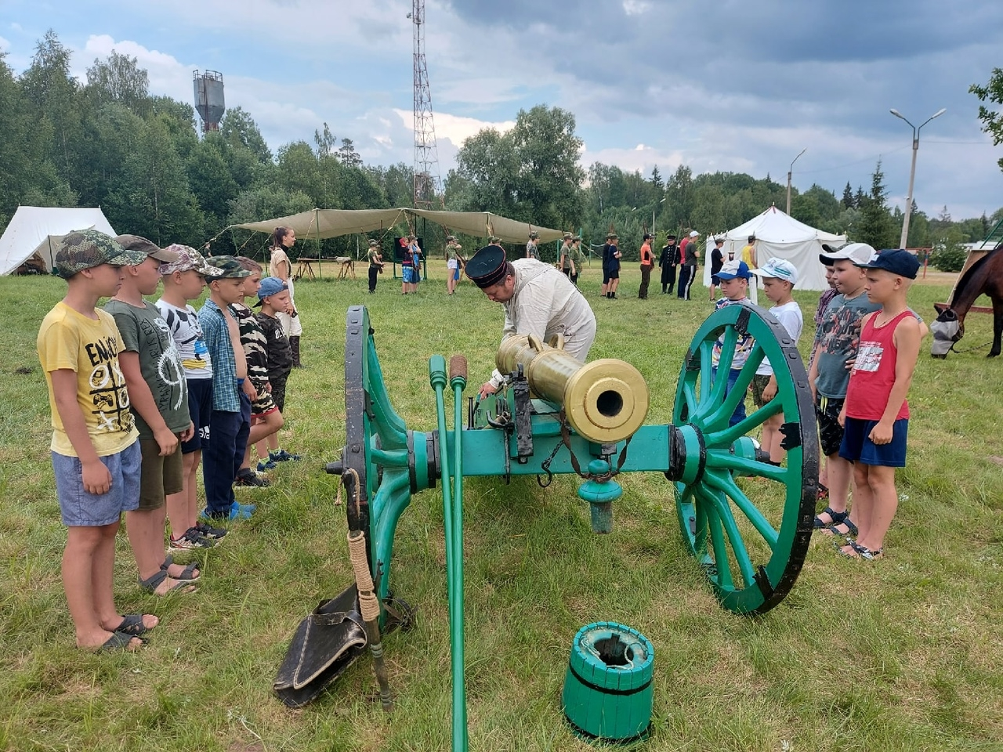

Вторая смена в лагере «Волынь» была особой и называлась «Кадетский Аракчеевский слёт». Идея такой необычной смены вынашивалась давно. И, наконец, получилось её осуществить.
Уже в день прибытия 26 июня после расселения и знакомства с лагерем ребята окунулись в атмосферу начала XIX века, а точнее — Отечественной войны 1812 года. Организаторы подготовили для участников слета занятие об особенностях солдатской жизни того времени.
В последующие дни ребята более подробно изучали военную историю, в том числе события войны 1812 года. Кадеты многое узнали, например, как раньше ухаживали за лошадьми, стреляли из пушки, какое холодное оружие использовали в сражениях...
Много внимания в течение смены уделялось строевой подготовке. Мальчишки и девчонки осваивали повороты на месте, повороты в движении, строевой шаг и перестроение. В один из дней смены состоялся смотр строевой подготовки. Все взводы прошли строем с песней, а показательное выступление по строевой подготовке продемонстрировал взвод № 1.
Также в рамках слета состоялось мероприятие «Мужчиной быть – Родине служить!». В его подготовке помогали сотрудники силовых структур, которые проводили с ребятами профориентационные занятия.
Организатором смены, которая завершается 9 июля, выступила Новоселицкая школа под руководством директора Натальи Антоновой. В организации мероприятий для детей помогали: Роман Добровольский и Николай Володько, руководители кадетского класса им. Цесаревича Алексея при МБОУ «Лицей № 1» округа Ступино Московской области; Эдвард Капранов, директор Нижегородского графа Аракчеева кадетского корпуса.

Фото из группы ВК «Волынь» – детский оздоровительный лагерь»

